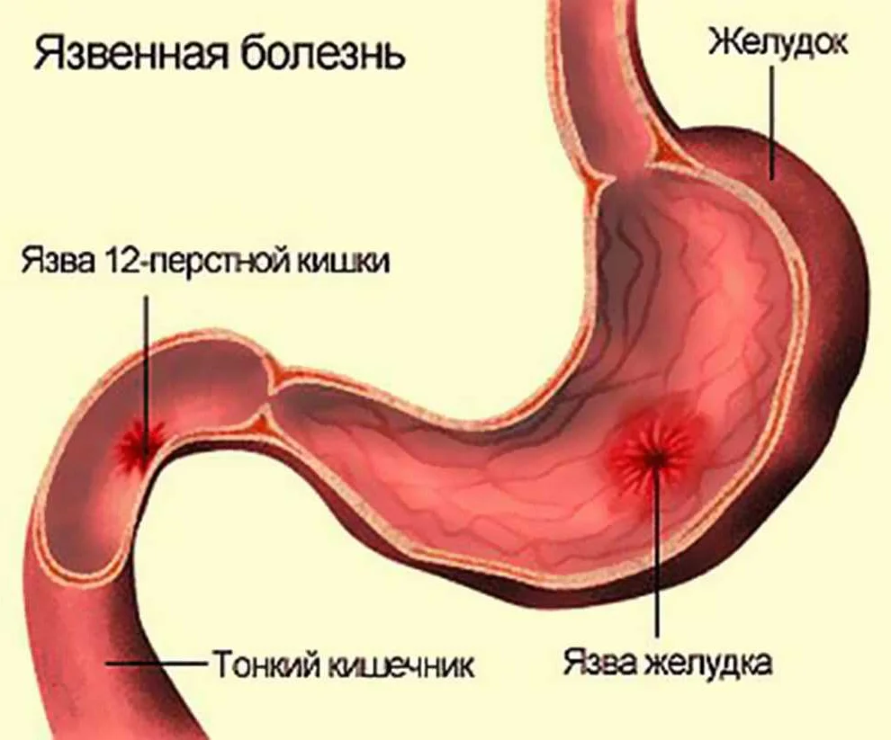
Язвенная болезнь желудка и двенадцатиперстной кишки – хроническое рецидивирующее заболевание, характеризуемое образованием язвенных дефектов на слизистой оболочке этих органов, протекающее с чередованием периодов обострения и ремиссии.
Широко распространенная патология, которая встречается в любом возрасте.
Язвенная болезнь желудка и двенадцатиперстной кишки может возникнуть по многим причинам:
• Большое значение имеет наследственная предрасположенность, то есть наличие заболевания у близких родственников (передается предрасположенность не к самой болезни, а к повышенной активности факторов агрессии (гиперпродукция соляной кислоты и пепсина) против слизистой желудка и двенадцатиперстной кишки).
• Агрессивное звено язвообразования - Helicobacter pylori (H. pylori)– бактерия, способная существовать в условиях высокой кислотности желудка и вызывать раздражение слизистой оболочки в процессе своей жизнедеятельности.
• Психоэмоциональные потрясения, обширные ожоги и обморожения, тяжелые травмы – ситуации, сопровождаемые высоким уровнем стресса и массивным выбросом в кровь глюкокортикоидных гормонов, которые влияют на развитие язвы.
• Неконтролируемый прием анальгетиков (относящихся к нестероидным и стероидным противовоспалительным препаратам) также приводит к образованию язв.
Клинические проявления язвенной болезни желудка и двенадцатиперстной кишки разнообразны, нередко заболевание протекает бессимптомно до появления осложнений.
Люди, страдающие от язвенной болезни, часто жалуются на боли в животе. Боли локализуются в верхней части живота, больше слева. Дети обычно указывают на боль в центре живота и в околопупочной области. Болезненные ощущения (при этом боль характеризуют как ноющую) чаще всего возникают ночью и на голодный желудок, уменьшаются после приема пищи.
Возникновение внезапных острых «кинжальных» болей при язвенной болезни – признак развития опасного осложнения.
Среди симптомов язвенной болезни желудка и двенадцатиперстной кишки отмечают снижение аппетита, изжогу и отрыжку. Иногда язвенная болезнь сопровождается тошнотой и рвотой, а также склонностью к запорам или, наоборот, к неустойчивому стулу или диарее.
Для людей, страдающих язвенной болезнью, характерна эмоциональная лабильность и повышенная утомляемость.
Очень важно в диагностике язвенной болезни определить наличие
H. pylori в слизистой оболочке желудка и двенадцатиперстной кишки.
Поэтому все язвенные поражения разделяют на H. pylori-положительные и H. pylori-отрицательные, так как это серьезно влияет на выбор тактики лечения.
При неблагоприятных условиях (регулярном пренебрежении здоровым питанием, злоупотреблении алкоголем, курении) нарушается баланс между факторами агрессии и защиты слизистой. В конечном итоге происходит формирование язвенного дефекта.
Специфической профилактики язвенной болезни желудка и двенадцатиперстной кишки не разработано.
К основным мероприятиям по профилактике язвообразования относят: нормализацию режима труда и отдыха, отказ от вредных привычек, проведение эрадикации H. pylori у инфицированных лиц, ограничение использования обезболивающих средств (при необходимости длительного применения нестероидных и стероидных противовоспалительных препаратов необходимо комбинировать их с антисекреторными средствами).
Важной составляющей профилактики язвенной болезни и ее рецидивов является соблюдение принципов правильного питания.
Ограничивают очень острые и пряные блюда, алкоголь. Недопустимы большие перерывы между приемами пищи.
Для профилактики рецидивов заболевания активно применяют санаторно-курортное лечение. Пациенту важно обеспечить психоэмоциональный покой и избегать стрессовых ситуаций.

